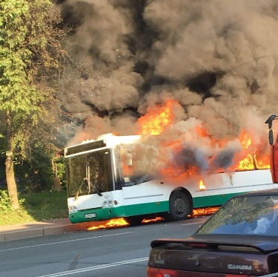

Меры безопасности при возникновении пожара в автобусе, троллейбусе, трамвае

• Немедленно сообщить о пожаре водителю и пассажирам, потребовать остановить транспорт и открыть двери.
• При заблокировании дверей для эвакуации из салона транспортного средства использовать аварийные люки в крыше и выходы через боковые стекла (при необходимости можно выбить стекла ногами).
• При эвакуации не допускать паники и выполнять указания водителя.
• В любом транспортном средстве имеются материалы, которые при горении выделяют ядовитые газы, поэтому необходимо покинуть салон быстро, но без паники, закрывая рот и нос платком или рукавом одежды.
• Помните! В троллейбусе и трамвае металлические части могут оказаться под напряжением, поэтому, покидая салон, к ним лучше не прикасаться. Выходя из троллейбуса и трамвая при возникновении напряжения следует соблюдая следующие правила:
- передвигаясь к выходу двигаетесь шаркающей походкой, не отрывая ног от пола, мелкими шагами;
- покидать транспортное средство необходимо прыжком.
• Выбравшись из салона, необходимо отойти подальше от транспортного средства, оказать посильную помощь пострадавшим.

